PCI Novoment® M3 plus Schnellestrich-Fertigmörtel

PCI Augsburg

Eigenschaften

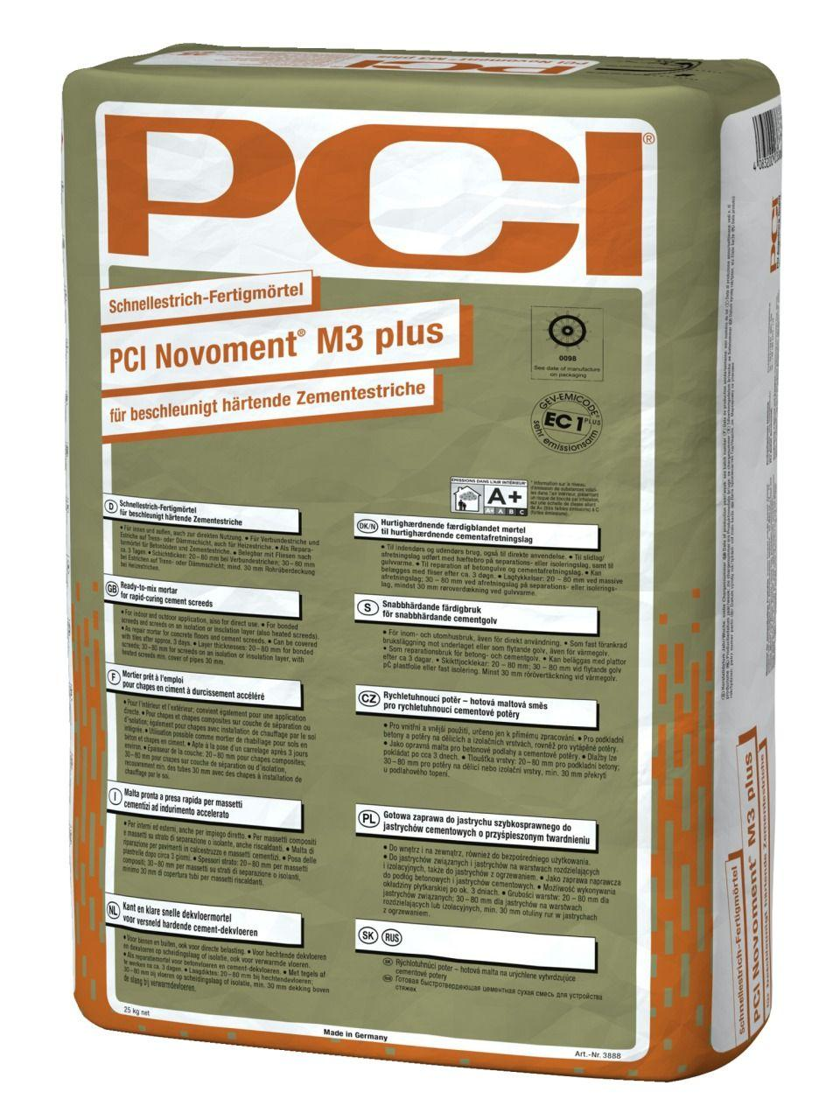

GTIN:

4083200038888

HAN:

3888

Farbton

grau

Werkstoff

Zement

Druckfestigkeitsklasse Estrich

CT-C25

Verarbeitbarkeit

Maschinenverarbeitung (pumpfähig)

Verlegereife

nach 3 Tagen

Druckfestigkeit (N/mm²)

25,00

Korngröße (mm)

0,00 - 6,00